**Intelij idea**

* **﻿Installation**

IntelliJ IDEA est un IDE multiplateforme qui offre une expérience cohérente sur les systèmes d'exploitation Windows, macOS et Linux.

IntelliJ IDEA est disponible dans les éditions suivantes:

* **Community Edition** est gratuit et open-source, sous licence Apache 2.0. Il fournit toutes les fonctionnalités de base pour le développement JVM et Android.
* **IntelliJ IDEA Ultimate** est commercial, distribué avec une période d'essai de 30 jours. Il fournit des outils et des fonctionnalités supplémentaires pour le développement Web et d'entreprise.

Pour plus d'informations, consultez la [matrice de comparaison](https://www.jetbrains.com/idea/features/editions_comparison_matrix.html) .

**Configuration requise﻿**

| **Exigence** | **Le minimum** | **conseillé** |
| --- | --- | --- |
| RAM | 2 Go de RAM libre | 8 Go de RAM système totale |
| Espace disque | 2,5 Go et 1 Go supplémentaire pour les caches | Disque SSD avec au moins 5 Go d'espace libre |
| Résolution du moniteur | 1 024 x 768 | 1920 × 1080 |
| Système opérateur | Versions 64 bits officiellement publiées des éléments suivants:   * Microsoft Windows 8 ou version ultérieure * macOS 10.13 ou version ultérieure * Toute distribution Linux prenant en charge Gnome, KDE ou Unity DE   Les versions préliminaires ne sont pas prises en charge. | Dernière version 64 bits de Windows, macOS ou Linux (par exemple, Debian, Ubuntu ou RHEL) |

Vous n'avez pas besoin d'installer Java pour exécuter IntelliJ IDEA, car JetBrains Runtime est fourni avec l'EDI (basé sur JRE 11). Cependant, pour développer des applications Java, un JDK autonome est nécessaire.

**﻿**

L'application [JetBrains Toolbox](https://www.jetbrains.com/toolbox/app/) est l'outil recommandé pour installer les produits JetBrains. Utilisez-le pour installer et maintenir différents produits ou plusieurs versions du même produit, y compris les versions du [programme d'accès anticipé](https://www.jetbrains.com/community/eap/) (EAP), mettre à jour et restaurer si nécessaire, et supprimer facilement n'importe quel outil. L'application Toolbox maintient une liste de tous vos projets pour ouvrir rapidement n'importe quel projet dans l'EDI et la version appropriés.

* les fenêtres
* macOS
* Linux

**Installez l'application Toolbox﻿**

1. Téléchargez le programme d'installation **.exe à** partir de la [page Web de l'application Toolbox](https://www.jetbrains.com/toolbox/app/) .
2. Exécutez le programme d'installation et suivez les étapes de l'assistant.

Après avoir exécuté l'application Toolbox, cliquez sur son icône dans la zone de notification et sélectionnez le produit et la version que vous souhaitez installer.

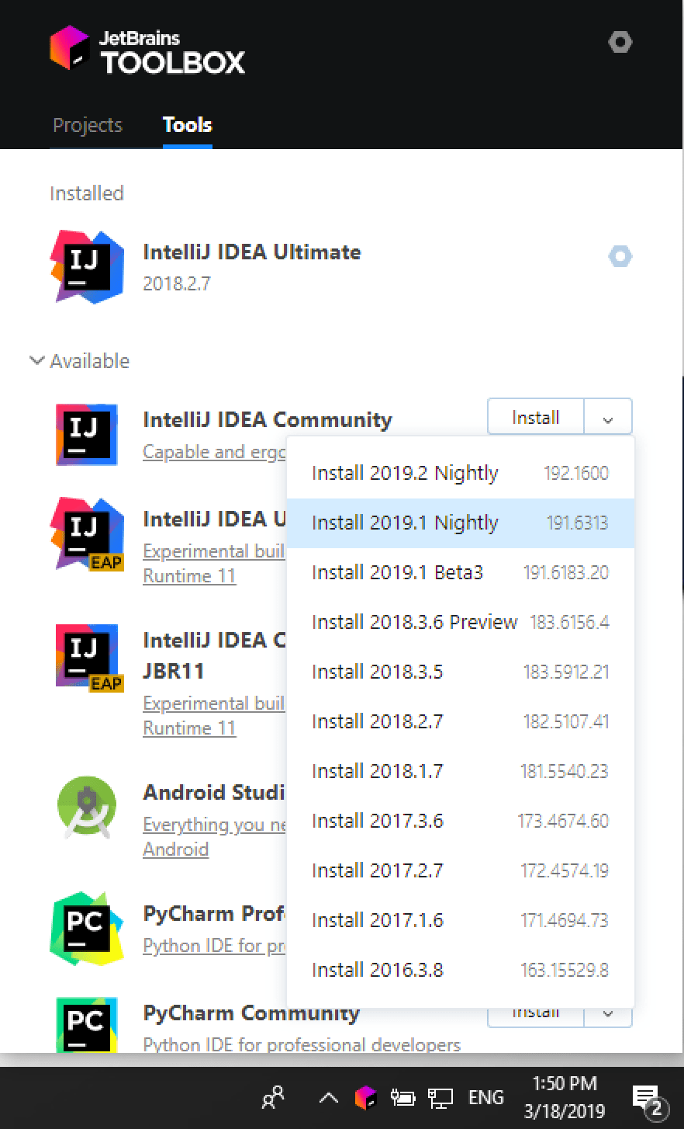

Connectez-vous à votre compte JetBrains à partir de l'application Toolbox et il activera automatiquement les licences disponibles pour tout IDE que vous installez.

**Installation indépendante﻿**

Installez IntelliJ IDEA manuellement pour gérer l'emplacement de chaque instance et de tous les fichiers de configuration. Par exemple, si vous avez une stratégie qui nécessite des emplacements d'installation spécifiques.

* les fenêtres
* macOS
* Linux

1. [Téléchargez le programme d'installation](https://www.jetbrains.com/idea/download/)**.exe** .
2. Exécutez le programme d'installation et suivez les étapes de l'assistant.

À l' étape **Options d'installation** , vous pouvez configurer les éléments suivants:

* + Créez un raccourci sur le bureau pour le lanceur correspondant à votre système d'exploitation
  + Ajoutez le répertoire avec les lanceurs de ligne de commande IntelliJ IDEA à la PATHvariable d'environnement
  + Ajouter un élément **Ouvrir le dossier en tant que projet** au menu contextuel du système (lorsque vous cliquez avec le bouton droit sur un dossier)
  + Associez des extensions de fichiers spécifiques à IntelliJ IDEA pour les ouvrir en double-cliquant
  + Installez la version 32 bits de JetBrains Runtime si vous exécutez une version Windows 32 bits

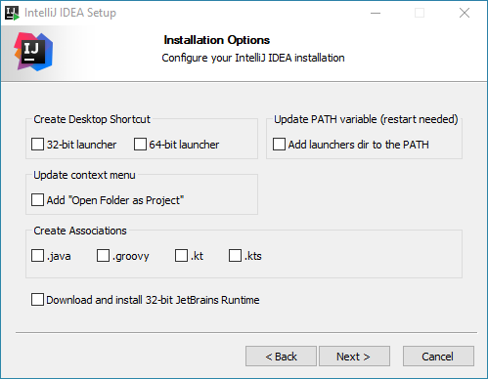

Lorsque vous exécutez IntelliJ IDEA pour la première fois, certaines étapes sont nécessaires pour terminer l'installation, personnaliser votre instance et commencer à travailler avec l'EDI.

Pour plus d'informations, consultez [Exécuter IntelliJ IDEA pour la première fois](https://www.jetbrains.com/help/idea/run-for-the-first-time.html)

* + Différence entre IntelliJ Idea et Eclipse

Idée IntelliJ

IntelliJ IDEA est l' **IDE** le plus puissant, le plus populaire et le plus complet pour les développeurs Java, qui a été mis à la disposition du public en 2001. Il est développé et maintenu par **Jet Brains Company** . Il est sous licence **Apache 2.0** .

**IntelliJ Idea est disponible en deux éditions:**

**Community Edition:** il est disponible gratuitement et principalement utilisé pour les développeurs Java et Android. Il prend en charge la plupart des langages tels que Java, Kotlin, Groovy, Clojure, Scala et autres. Il comprend des fonctionnalités telles que l'achèvement du code, l'analyse statique approfondie, la refactorisation intelligente, le débogueur, le testeur, etc.

**Ultimate Edition: l'** édition ultime possède l'ensemble de fonctionnalités le plus avancé pour le développement d'applications Web et de bureau. Il prend en charge l'intégration du framework Spring, du framework de développement Web comme Node.js, Angular et React, le support Java EE tel que JSF, JAX-RS, JPA, CDI, etc.

Éclipse

Eclipse est un IDE open-source pour développer des applications utilisant Java, Python, Ruby, C, C ++, etc. L' **IBM l'a** publié en 2001 sous la **licence publique Eclipse (EPL)** . Il est rapidement devenu populaire pour le développement de projets gratuits et commerciaux. Aujourd'hui, il est devenu l'IDE Java le plus populaire. Il contient un espace de travail de base et un système de plug-ins extensible pour personnaliser l'environnement.

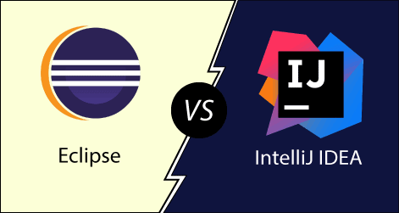

Il y a beaucoup de différends sur ce sujet, ce qui rend difficile de décider lesquels d'entre eux sont les plus importants. En conséquence, la plupart des développeurs affirment que les deux IDE ont des capacités égales et que le choix de l'un d'entre eux est une question de goût. Mais je suppose que ce n'est pas seulement une question de goût. Il existe des raisons qui vous aident à distinguer les différences entre les deux.

1. Configuration système requise

Nous pouvons installer IntelliJ Idea sur Windows, macOS et Linux avec le matériel suivant:

* 2 Go de RAM minimum, 4 Go de RAM recommandés
* 1,5 Go d'espace disque dur + au moins 1 Mo pour les caches
* Résolution d'écran minimale de 1024 × 768

Nous pouvons exécuter Eclipse IDE sur n'importe quelle plate-forme prenant en charge JVM, notamment Windows, macOS, Linux et Solaris. Il nécessite le matériel suivant:

* 0,5 Go de RAM minimum, 1 Go de RAM recommandé
* 300 Mo d'espace disque minimum, 1 Go ou plus recommandé
* Vitesse du processeur de 800 MHz minimum, 1,5 GHz ou plus recommandé

2. Débogage

Lors du processus de débogage, nous souhaitons parfois évaluer une expression pour voir sa valeur. Dans Eclipse, vous devez sélectionner l'expression entière. Sinon, l'éclipse ne peut pas l'évaluer. Mais, avec IntelliJ Idea, vous n'avez pas besoin de sélectionner l'expression entière. Vous placez simplement le curseur à n'importe quel endroit dans l'expression et appuyez sur Alt + F8. IntelliJ Idea comprend l'expression dont vous avez besoin et affiche une boîte de dialogue suggérant plusieurs variantes possibles de l'expression. Vous pouvez également modifier et évaluer l'expression dans cette boîte de dialogue.

3. Saisie semi-automatique

La saisie semi-automatique est une option qui diffère de tout IDE du bloc-notes. Ici, **sentir le contexte** donne à IntelliJ Idea un avantage qualitatif sur Eclipse. Par exemple, nous avons commencé à écrire un code:

1. assertElement (By.id ( "errorMessage" ), vi

Maintenant, nous voulons savoir quelles options peuvent commencer par les lettres "vi". IntelliJ comprend immédiatement la méthode qui veut une instance de classe Condition comme deuxième paramètre, qui est **Condition.visible** . Ainsi, IntelliJ suggère immédiatement la seule option valide pour la méthode, alors qu'Eclipse ne peut pas comprendre rapidement le contexte valide. Il ne sait pas que le curseur est situé à l'endroit où le deuxième paramètre de la méthode doit être placé. Ainsi, lorsque vous appuyez sur les touches Ctrl + Espace, Eclipse affiche tout ce qui commence par les lettres "vi" qui contiennent des informations inutiles.

4. Refactoring

Tout l'EDI moderne fournit un ensemble très impressionnant de refactoring. Mais le refactoring d'IntelliJ Idea est plus intelligent que les autres IDE. Il peut facilement comprendre ce que vous voulez et offre de nombreuses options qui conviennent à la plupart des situations.

5. Plugins

La place de marché Eclipse fournit plus de 1250 plugins, tandis qu'IntelliJ Idea en offre environ. 750 plugins seulement. Mais la différence entre les plugins ne fait pas beaucoup de différence car les plugins pour les nouvelles technologies sont généralement créés principalement pour Eclipse.

6. Performance

Le plus de plugins installés dans l'EDI le rend plus lourd pour votre ordinateur. Cependant, Eclipse gère les grands projets plus rapidement que IntelliJ Idea car il indexe l'ensemble du projet au démarrage. Mais, lorsque vous travaillez sur un projet existant, IntelliJ Idea fonctionne plus rapidement et plus facilement par rapport à Eclipse.

7. Convivialité

* IntelliJ est beaucoup plus facile à utiliser par rapport à Eclipse. La courbe d'apprentissage est beaucoup plus rapide dans IntelliJ, ce qui rend le développement plus facile et plus naturel. La complétion de code, les listes déroulantes, la vue rapide, les assistants de projet, etc. sont tous possibles dans Eclipse et IntelliJ, mais l'expérience utilisateur dans IntelliJ est beaucoup plus satisfaisante.